ISCC2026 WriteUp深海金库mobile
一、题目
深海金库是一个Android逆向题
二、入口分析与触发条件
普通点击按钮不会进入真正的校验逻辑，只会触发假的错误提示。需要通过分析源码找到真正的触发条件。
2.1 按钮点击是假校验
在MainActivity中，按钮绑定了OnClickListener。点击后调用SystemEnvironmentManager.updateState()将原子计数器加1，然后显示Toast "Initializing Secure Handshake..."，延迟1秒后调用SecurityProvider.computeSecureHash()计算一个假的SHA-256截断哈希，弹出"Signature Error: [xxx] Mismatch"。这个SecurityProvider是用来迷惑的，无论输入都会显示错误。
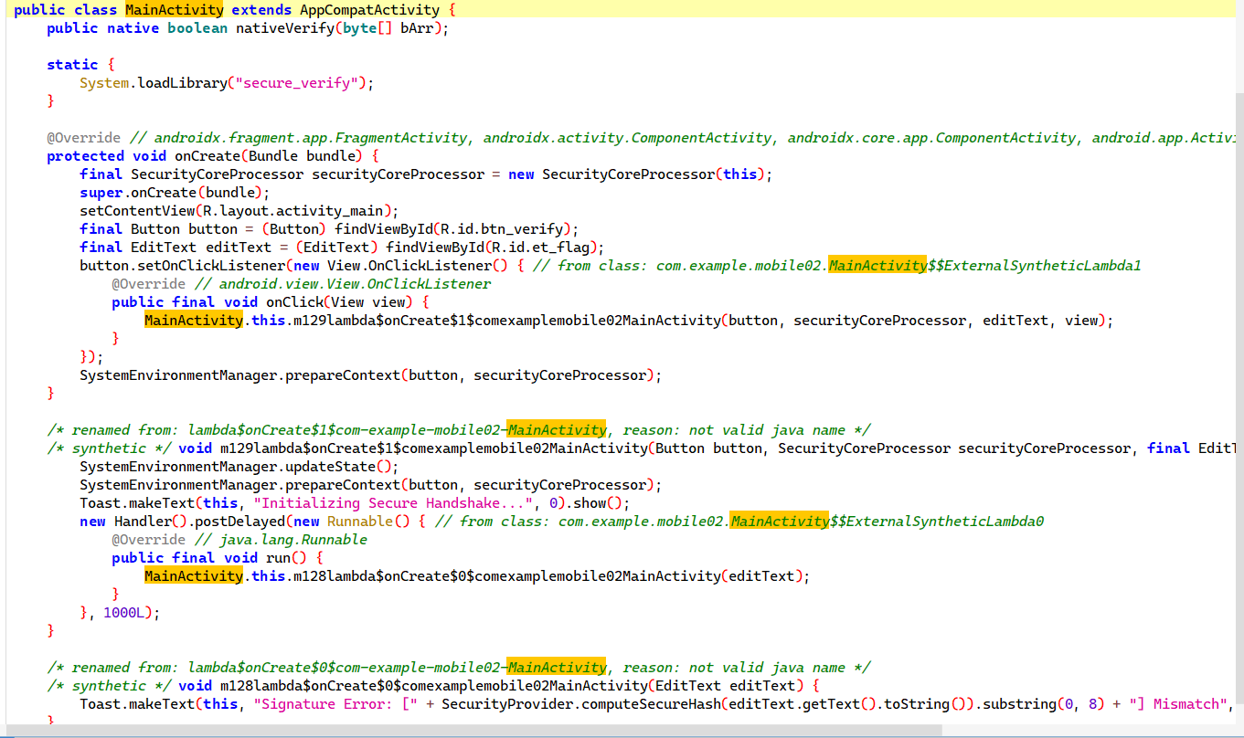
2.2 真实校验的触发条件
SystemEnvironmentManager.prepareContext()方法中有两个条件：首先是!Debug.isDebuggerConnected()，即不能在调试器连接状态下运行；其次是CLICK_TRIGGER.get() >= 3，即点击次数必须达到3次或以上。满足这两个条件后，CoreProtocolDelegate.dispatchConfiguration()会通过反射调用setOnLongClickListener，将SecurityCoreProcessor绑定为长按监听器。
2.3 长按进入真校验
SecurityCoreProcessor.onLongClick()才是真正的校验入口。它获取EditText中的输入字符串，调用FlagValidator.isFormatValid()检查格式是否为ISCC{...}，格式正确后由FlagValidator.doFinalCheck()提取花括号内的内容，送入CryptoEngine.performTransformation()进行变换，再交给nativeVerify()进行最终校验。

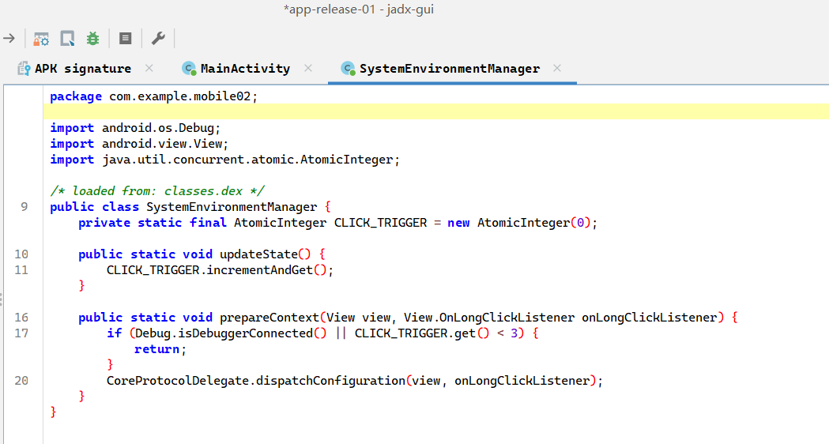
三、Java层变换分析
FlagValidator.doFinalCheck()将花括号内的字符串传入CryptoEngine.performTransformation()进行变换。通过分析Smali代码还原出的Java逻辑如下：
public static byte[] performTransformation(String input) {
byte[] data = input.getBytes(StandardCharsets.US_ASCII);
int prev = 0;
for (int i = 0; i < data.length; i++) {
int ch = data[i] & 0xFF;
if (ch >= 0x20 && ch <= 0x7E) {
ch = ((ch - 0x19) % 0x5F) + 0x20;
}
int delta = (i % 2 == 0) ? 8 : -8;
ch = (ch + delta + (prev % 4)) & 0xFF;
prev = ch;
data[i] = (byte) ch;
}
return data;
}
变换分为两步：第一步是在可打印ASCII字符范围（0x20-0x7E）内做循环移位，公式为((ch - 0x19) % 0x5F) + 0x20；第二步是加上位置相关的增量（偶数位+8，奇数位-8）和上一个输出字节的低2位（prev % 4），然后截断到1字节。注意这里的链式依赖——每个字节都依赖于上一个输出的值。
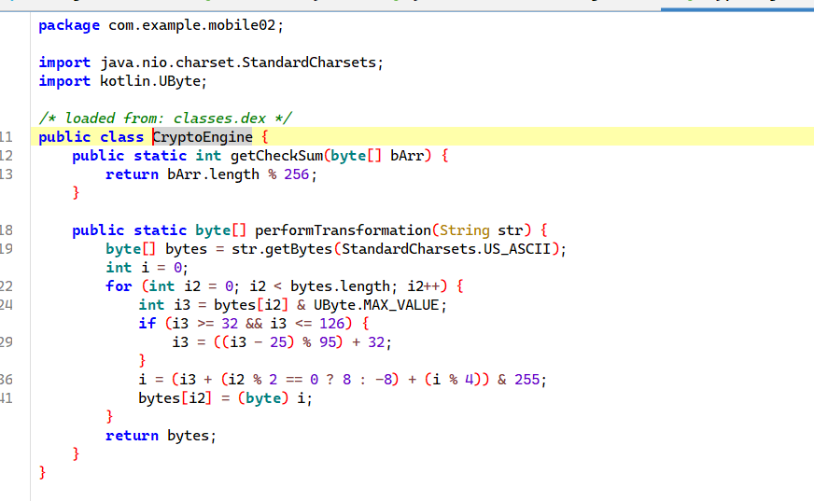
四、Native层分析
libsecure_verify.so是ARM64，用IDA 打开分析。在Exports窗口中看到nativeVerify对应的JNI函数。进入该函数后，最终调用的是SV::v()方法，该方法包含两个核心操作。
4.1 Fibonacci序列异或
在IDA中找到process_fib_stream函数查看伪代码。该函数使用斐波那契数列对数据进行逐字节异或。斐波那契数列从1,1开始，每个后续数字是前两个之和：1, 1, 2, 3, 5, 8, 13, 21, 34, 55, 89, 144, 233...。取每个数字的低8位与数据字节进行异或。
还原出的逻辑如下：
void process_fib_stream(unsigned char *buf, int len) {
int a = 1, b = 1;
for (int i = 0; i < len; i++) {
buf[i] ^= (a & 0xFF);
int next = a + b;
a = b;
b = next;
}
}
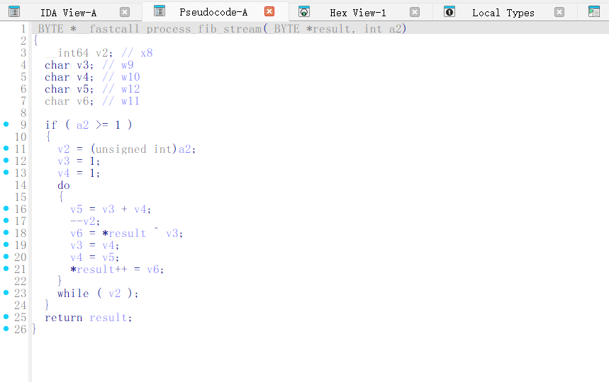
由于异或操作具有自逆性，即a ^ b ^ b = a，所以正向和逆向操作完全一致。
4.2 自定义Base64编码
在SV::v()函数中还调用了自定义Base64编码函数。该函数的字母表与标准Base64完全不同：
自定义字母表: zKJUExRaVtM3Ydv5TQIsWD1frnHC78Lckl6euPh9AGoj0SgN4Zp+OwXi2F/ybmBq
标准Base64字母表为A-Za-z0-9+/，而本题的字母表是完全打乱的。编码后的目标常量字符串为：
目标字符串: cUdltutGeWWIUm+7OE4ce3wi
解码时通过建立字符到索引的映射表（z→0, K→1, J→2, ...），按照标准Base64的4字符解码为3字节的规则进行解码。解码后的目标长度为17字节。

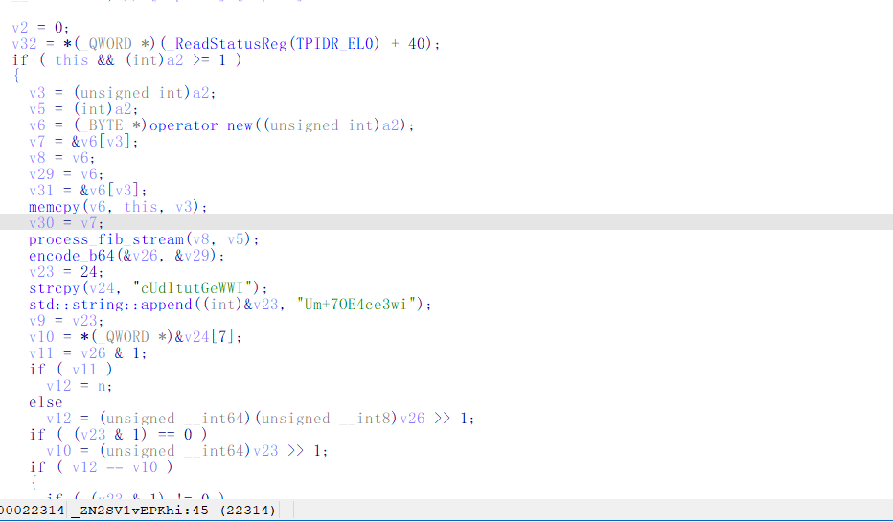
五、逆向
将整个校验链路串联起来（正向）：
输入ISCC{xxx} → 提取内层xxx → CryptoEngine.performTransformation() → process_fib_stream()异或 → 自定义Base64编码 → 与cUdltutGeWWIUm+7OE4ce3wi比较
逆向求解时从目标字符串开始反向推导：
第一步：自定义Base64解码目标字符串。将cUdltutGeWWIUm+7OE4ce3wi按照自定义字母表解码，得到18字节的中间数据。
经解码得到：7c 33 61 26 42 69 8d 45 12 0f dc dc d0 4c 1f 8c bd 77
第二步：逆Fibonacci异或。对解码结果再次执行相同的fib_xor操作（异或自逆），恢复出CryptoEngine输出的字节序列。
经计算得到：7d 32 63 25 47 61 80 50 30 38 85 4c 39 35 7d 57 80 6f
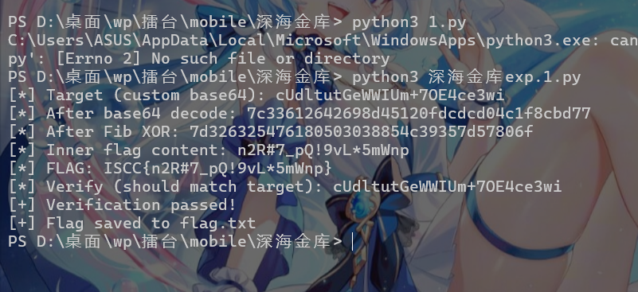
第三步：逆CryptoEngine变换。从累加关系反向推导每个原始字符。已知变换公式为out[i] = (ch + delta + prev%4) & 0xFF，反推ch的公式为ch = (out[i] - delta - prev%4) & 0xFF。再对ch反向移位得到原始可打印ASCII字符。

FLAG: ISCC{n2R#7_pQ!9vL*5mWnp}
六、Exp
# -*- coding: utf-8 -*-
ALPHABET = "zKJUExRaVtM3Ydv5TQIsWD1frnHC78Lckl6euPh9AGoj0SgN4Zp+OwXi2F/ybmBq"
TARGET = "cUdltutGeWWIUm+7OE4ce3wi"
def custom_b64_decode(s):
"""自定义Base64解码"""
table = {c: i for i, c in enumerate(ALPHABET)}
vals = [table[c] for c in s if c != "="]
out = bytearray()
for i in range(0, len(vals), 4):
a, b, c, d = vals[i:i + 4]
out.append((a << 2) | (b >> 4))
out.append(((b & 0x0F) << 4) | (c >> 2))
out.append(((c & 0x03) << 6) | d)
return out
def fib_xor(buf):
"""斐波那契数列异或（自逆）"""
out = bytearray(buf)
a, b = 1, 1
for i in range(len(out)):
out[i] ^= a & 0xFF
a, b = b, (a + b) & 0xFFFFFFFF
return out
def inv_java_transform(buf):
"""逆向CryptoEngine变换"""
prev = 0
out = bytearray()
for i, ob in enumerate(buf):
delta = 8 if i % 2 == 0 else -8
temp = (ob - delta - (prev % 4)) & 0xFF
if 0x20 <= temp <= 0x7E:
ch = ((temp - 39) % 95) + 32
else:
ch = temp
out.append(ch)
prev = ob
return out.decode("ascii")
def main():
step1 = custom_b64_decode(TARGET)
step2 = fib_xor(step1)
inner = inv_java_transform(step2)
flag = f"ISCC{{{inner}}}"
print(f"[+] FLAG: {flag}")
if __name__ == "__main__":
main()

